宜良跨断层流动形变监测场地基本情况
场地名称 | 宜 良 | 所跨断裂断层 |  | 小江断裂东支 隶属：小江断裂带
所 在 地 | 云南省昆明市宜良县北羊镇店房村 |  |  |  | 标石类型 | 基岩点 | 年测周期 | 6期
坐标（度） | （SJ1）103° 10′24″，25° 01′48″ （SJ2）103° 10′25″，25° 01′48″  （SJ3）103° 10′25″，25° 01′49″ |  |  |  |  |  | 海拔高程 | 1607 m
建设单位 | 云南省地震局测量队 |  | 监测单位 |  | 云南省地震局形变测量中心
起测时间 | 1997.07.21 | 资料变更 | 2008.11.9水准S1_{上、}S2_{上、}S3_{上}标志改测S1_{下、}S2_{下、}S3_{下}标志。
场地概况 | 场地监测环境较好，复测资料反映一般，趋势变化和年变化有一定规律，能够反映一定的前兆异常信息。基线与水准共点，2条测线，SJ12直交=1跨2个点，SJ23斜交=2跨3个点。
地质概况 | 走向N15ºE，倾向SE，倾角68º。上盘：震旦纪澄江砂岩构成的低山山地；下盘：第四纪冲洪积层构成的宽谷地貌。
备 注 | 1、2、3号点为水准基线共用点，4号点为单独水准点。常规为单月观测，另有不定期加密观测
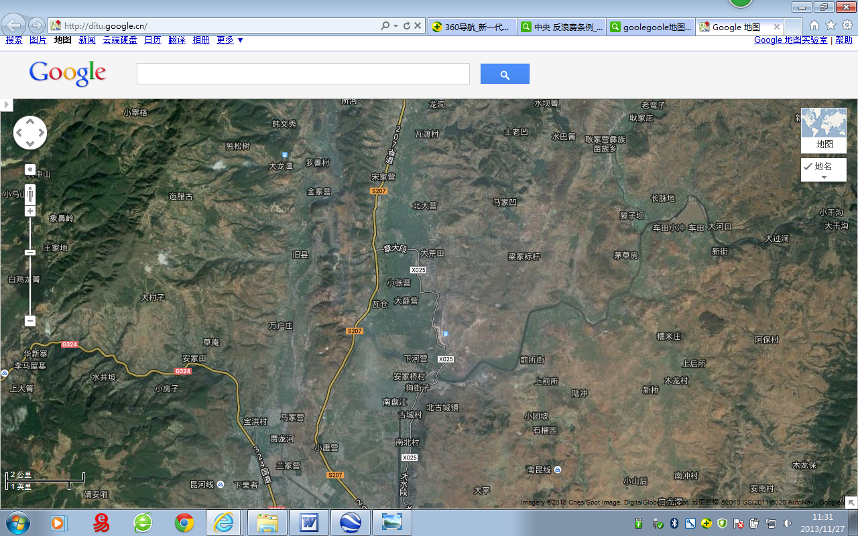
2000m
地图比例尺
宜良县
S207
S207
S207省道
S207省道
北古城镇
X025
025乡道
耿家营彝族苗族乡
南昆线
宜良水准-基线场地
J2
J3
J1
S4
S1
S2
S3
宜良跨断层流动形变监测场地卫星图

